NATURA

Manual Usuario

José Daniel González Ramos

**Proyecto Final FP**

INDICE

DESCRIPCION 2

LOGIN/REGISTRO 2

VISTA ADMIN 4

VISTA CLIENTE 8

ACERCA DE 9

EQUIPO 10

GALERÍA 11

CONTACTENOS 11

RESERVAR 12

MIS DATOS 13

MIS RESERVAS 14

# DESCRIPCION

Natura es una propuesta de Hotel para la localidad de Los Molares, ya que en esta zona escasea mucho el turismo debido a que no tienen sitios donde quedarse. He desarrollado una página web para ello y a continuación voy a hacer un pequeño manual en el cuál vamos a ver las distintas funcionalidades de la aplicación.

# LOGIN/REGISTRO

En primer lugar, al entrar en la aplicación tenemos un inicio de sesión en el cual si no tienes una cuenta ya creada te la debes de crear para ello debes darle a click a que no tienes una cuenta.

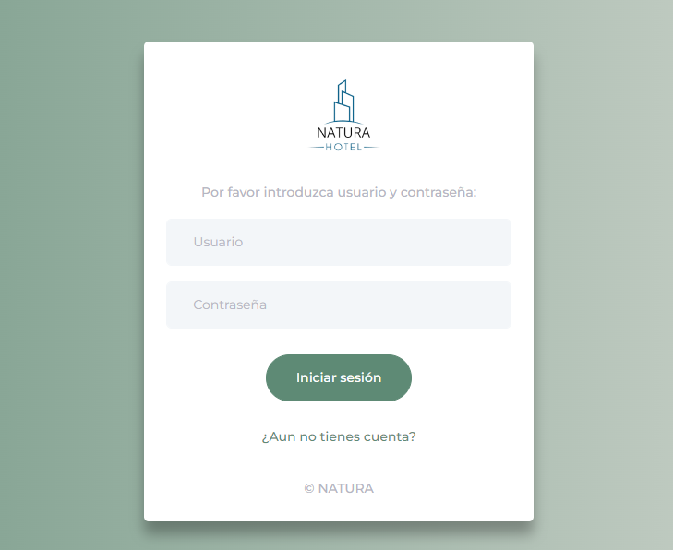

Una vez dado a ese botón te va a redirigir a la pestaña de registro, en la cual debes de rellenar los datos que te pide obligatorios para tener tu cuenta.

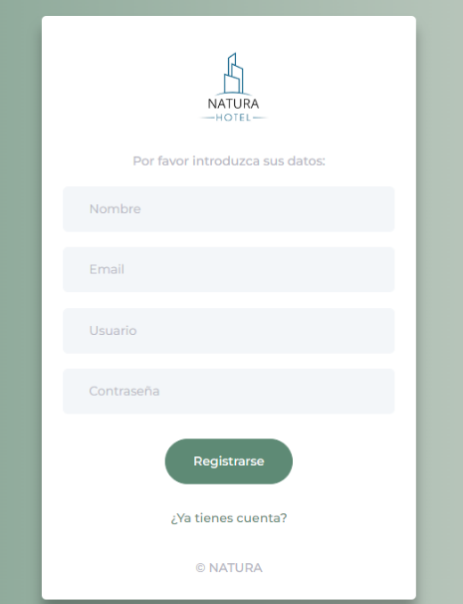

Una vez hallas rellenado bien los campos y la aplicación compruebe que los datos son correctos y no hay duplicados en la base de datos te registra, por el contrario, si ya existe un usuario o un email en la base de datos te saltara el modal de error de inicio de sesión.

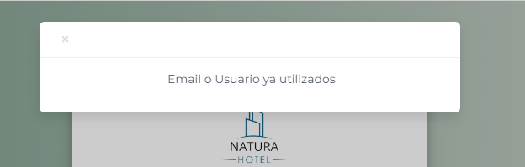

En cambio, si te logueas correctamente, te salta el modal de que te has registrado correctamente.

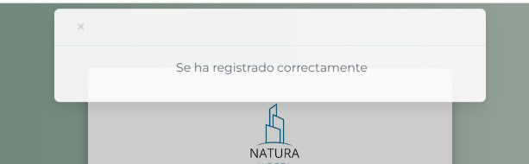

Una vez te registras correctamente, pulsamos el botón de ya tengo una cuenta, que nos redirigirá de nuevo al login del principio. Rellenamos los datos correspondientes al registro que hemos hecho, si fallamos en los datos, nos saltará un error.

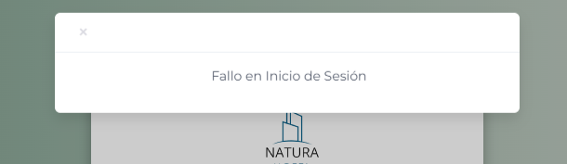

Tenemos dos vistas diferentes, la vista de admin y la de cliente, cuando te registras siempre va a ser tipo cliente y para tener una cuenta de tipo administrador debes de contactar con otro admin para que te dé de alta.

# VISTA ADMIN

Como he comentado anteriormente, para entrar en el panel de control de admin, debes de tener una cuenta de tipo administrador. Ya tenemos creada una con la que nos vamos a loguear.

Una vez logueado, te aparecerá un panel de control de todas las cosas que hay en el hotel.

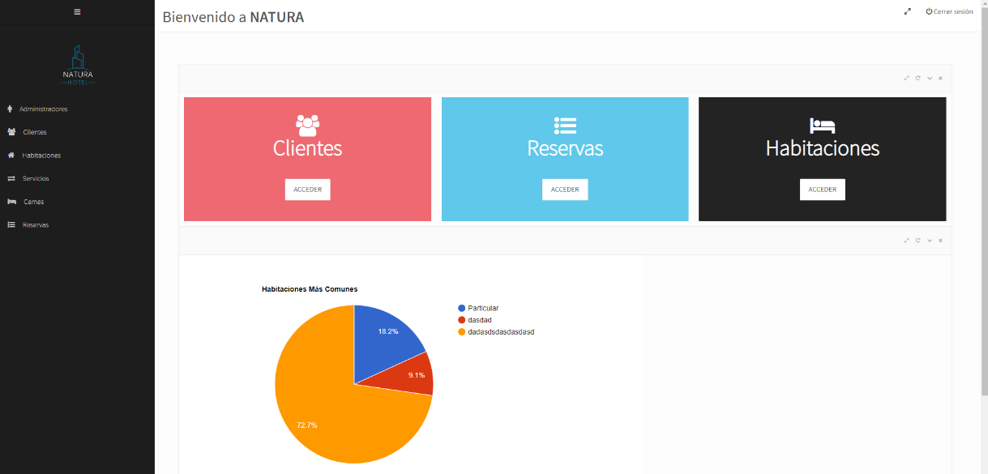

Para cerrar la sesión, tenemos un botón arriba a la derecha que es para cerrar la sesión, que cuando lo pulsamos nos dirige de nuevo al login.

Lo primero que vemos al entrar en el panel de control es enlaces a gestionar las diferentes cosas que contiene el hotel junto con un grafico que hemos creado a través de una API que conecta a la base de datos en la cual tenemos las distintas habitaciones que la gente a reservado, es decir, el contador de las habitaciones que más se reservan.

Todas las pestañas hacen prácticamente lo mismo, es un sistema CRUD de administradores, clientes, habitaciones, servicios, camas y reservas.

Por ello vamos a explicar como funciona solo una que es la de reserva que es la que más cosas tiene en teoría.

Una vez clickamos en reservas nos manda a una tabla donde nos encontramos todas las reservas, tanto las activas como las inactivas. He de decir que en el login he hecho una consulta en la cual haga que todas las reservas que la fecha de salida sea menor que el día actual, las ponga como ya realizadas directamente.

Al estar en las reservas lo primero que vemos es lo siguiente:

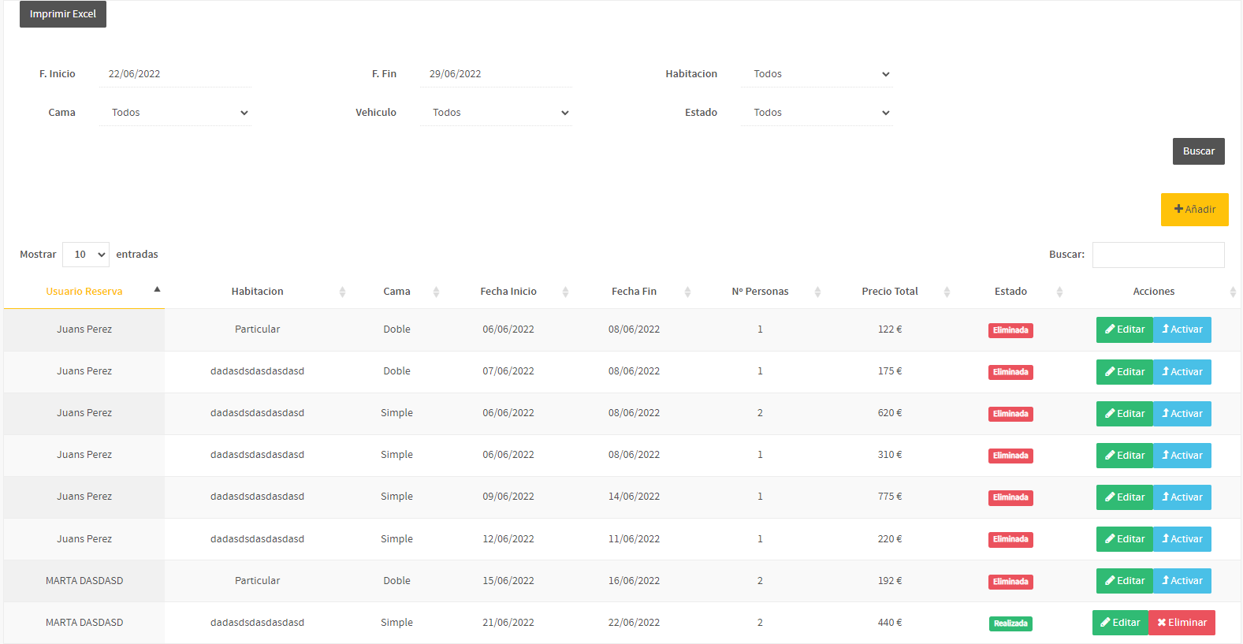

Primeramente, tenemos un botón el cual es imprimir Excel que nos imprime un Excel con los datos de la tabla. Tenemos también un buscador el cual podemos filtrar por fechas, por estado y por todo tipo de opciones que tenemos en el hotel.

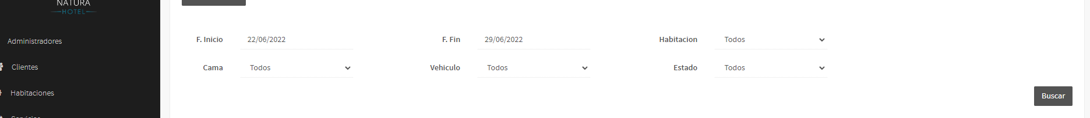

Tenemos un botón de añadir en el cual vamos a añadir nuevas reservas, este botón nos redirige a un formulario de añadir reserva.

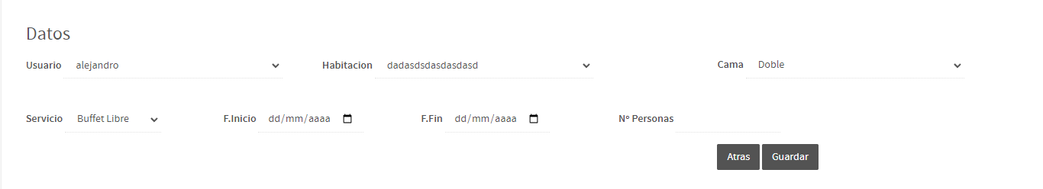

Al añadir la reserva, disponemos de 3 habitaciones de cada tipo por lo cual, si tenemos entre la fecha seleccionada la habitación que queremos ya cogida, nos salta un error de que debemos de coger otra habitación.

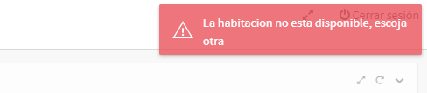

Por otro lado, si cogemos una fecha de salida anterior a la fecha de entrada nos sale otro error.

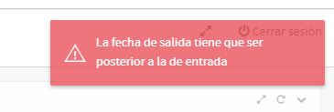

Si todo a salido correctamente y las fechas están bien, y la habitación disponible, debería de añadirse la reserva correctamente.

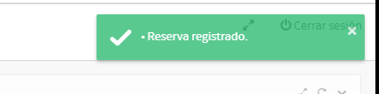

Una vez vista la zona de añadir una reserva nos vamos a centrar en eliminar o activar una reserva, por si el cliente contacta que la quiere eliminar o activar porque la ha borrado sin querer.

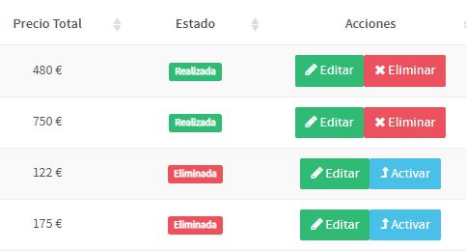

Depende de el botón que pulsemos (Eliminar/Activar) nos salta un modal u otro, la cual cambia el estado de la reserva, que es un campo en la base de datos.

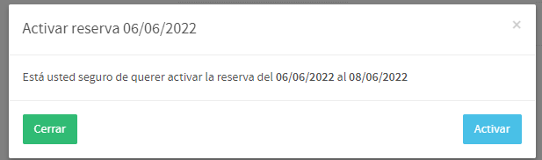

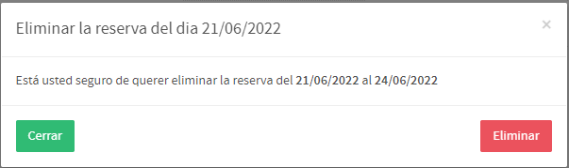

El precio lo calculamos a partir de cada cosa que se añade a la reserva por el numero de personas de la reserva, por el número de días que está la reserva.

En la tabla también tenemos una paginación que la puedes cambiar a tu gusto, si quieres que aparezcan de 10 en 10, de 25 en 25, de 50 en 50…

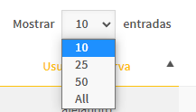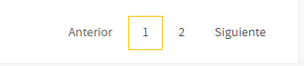

Por ultimo el botón de editar, que funciona exactamente igual que el de añadir, si hay errores te salen modales de dichos errores.

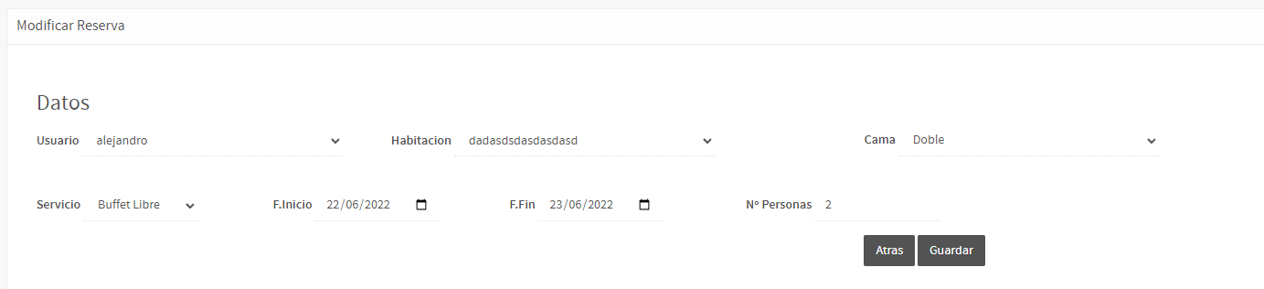

Como he dicho anteriormente todo el panel de control es igual, un sistema CRUD de todas las cosas que el hotel dispone (Habitaciones, Servicios, Camas, Clientes, Administradores y Reservas).

Cada cosa tiene sus propios campos, los tres primeros mencionados anteriormente tienen un precio que hace el precio de la reserva aumente o disminuya.

# VISTA CLIENTE

Cuando te logueas y eres un usuario de tipo cliente, te redirige directamente a la página de inicio del hotel en la que te encuentras con una slider de fotos y una barra de navegación.

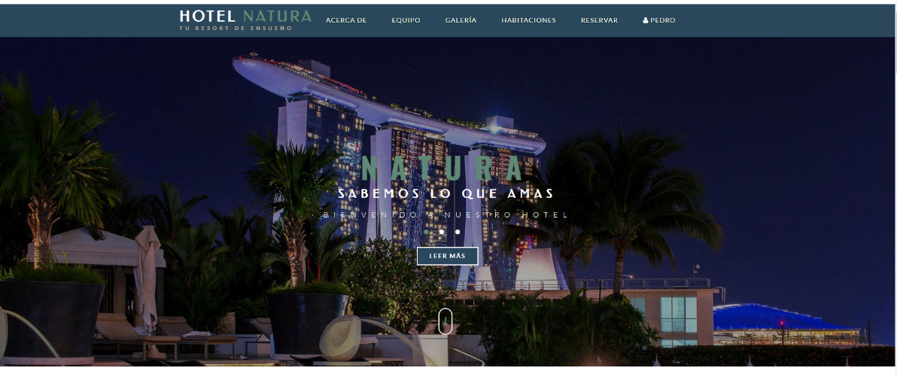

El inicio es una misma página que contiene acerca de, nuestro equipo, galería, habitaciones con la cual vemos que es meramente informativa.

Cuando clicamos en el botón de leer más salta un modal.

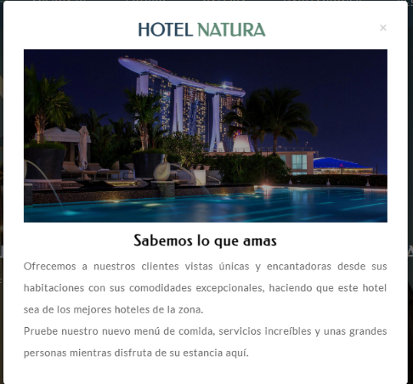

Todas las opciones tienen animaciones y demás.

Si quieres cerrar la sesión, simplemente debes de clicar arriba derecha donde aparece un icono y tu nombre y seleccionar la opción de cerrar sesión.

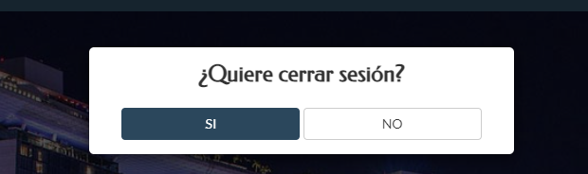

Cuando lo seleccionas te salta un modal de si quieres cerrar la sesión o no, si pulsas si te redirige de nuevo al login y si no pues permaneces en la página.

En la parte de habitaciones, tenemos una consulta la cual recorre la tabla habitación y va mostrando las habitaciones que tenemos en el hotel en una card, con el precio, las observaciones y un botón de reservar ahora que te redirige a reservar que lo veremos ahora.

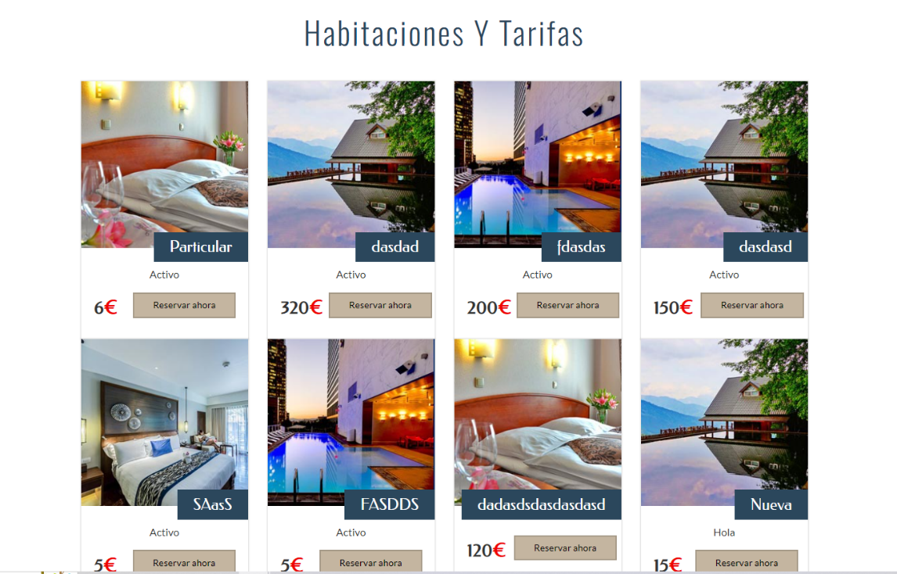

Si pinchamos en reservar la habitación que sea, directamente cuando reservemos va a estar seleccionada la habitación que hemos elegido.

Ahora vamos a mostrar en el inicio las diferentes partes.

## ACERCA DE

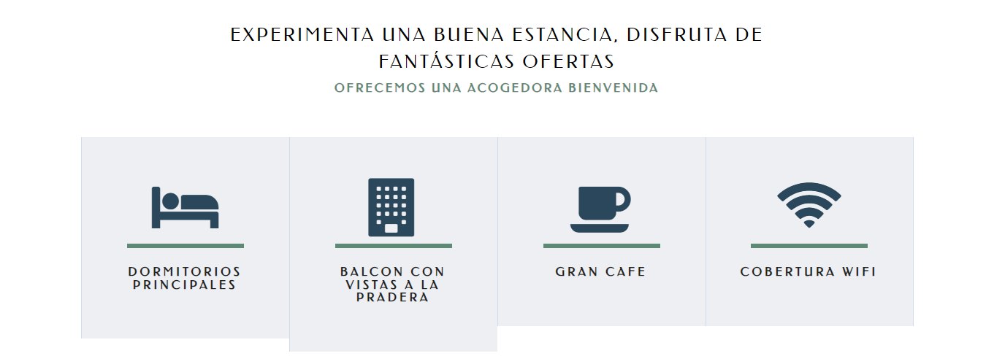

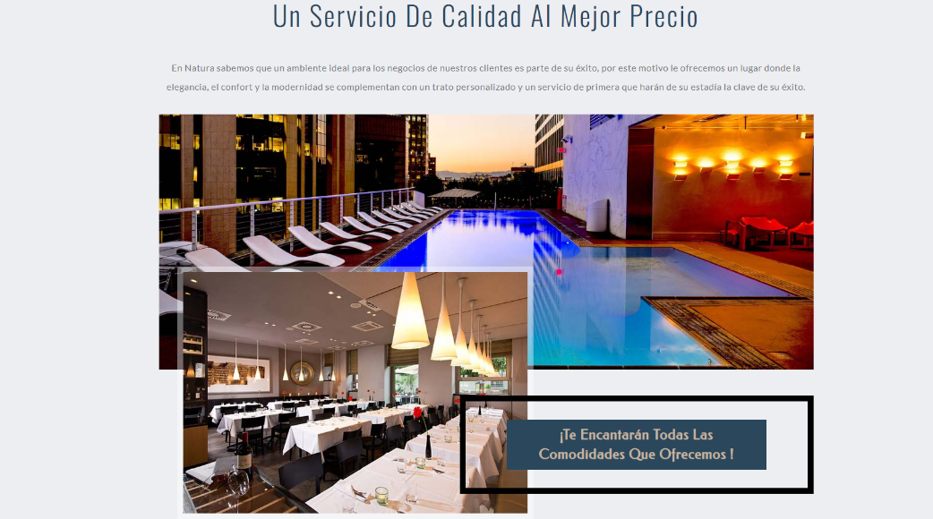

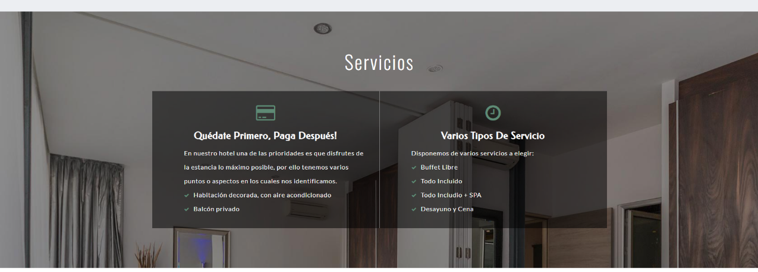

## EQUIPO

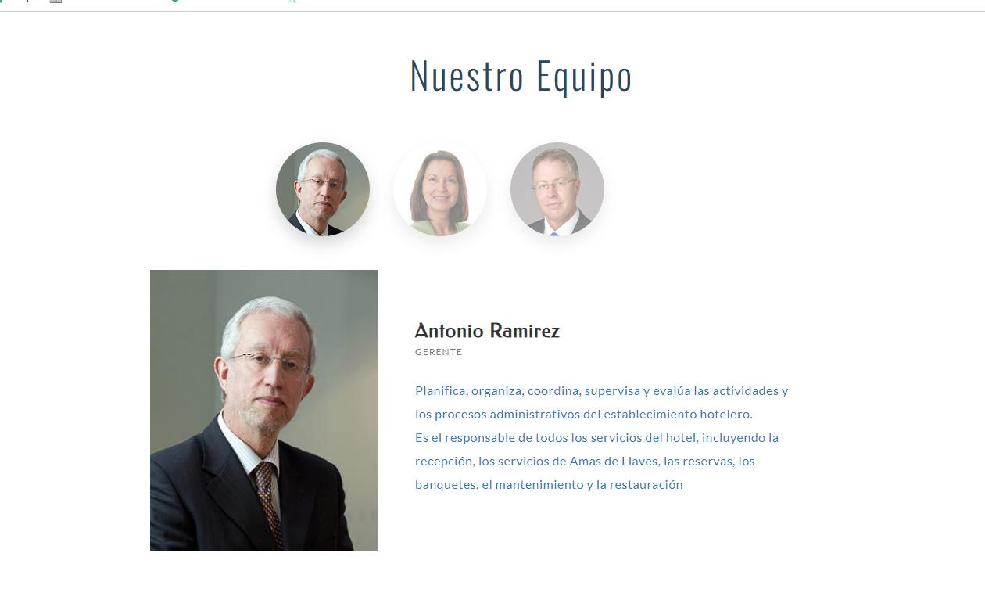

## GALERÍA

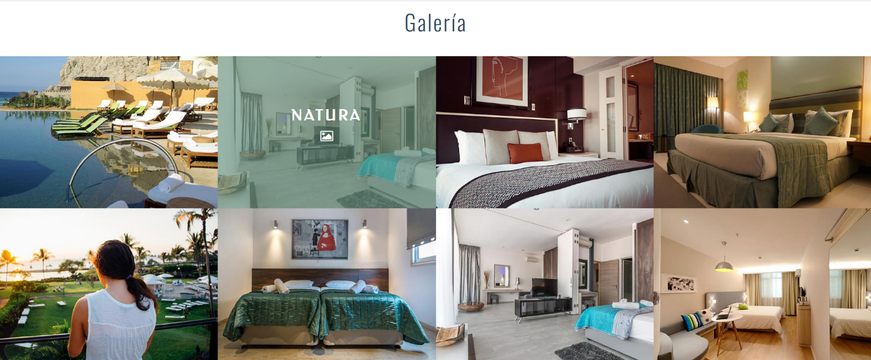

El hover aparece ese fondo de Natura, y si clicamos en el podemos ver todas fotos por separado.

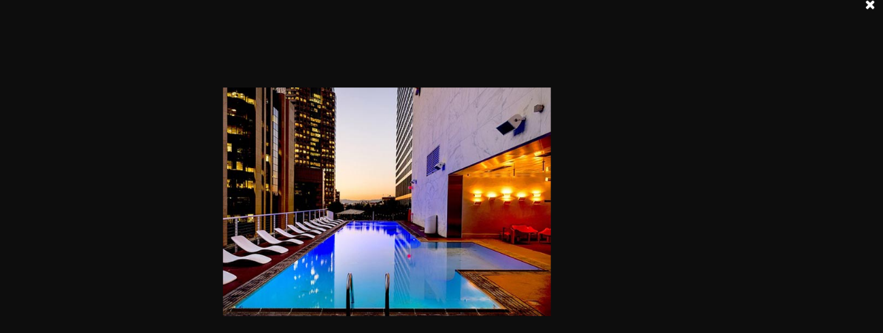

## CONTACTENOS

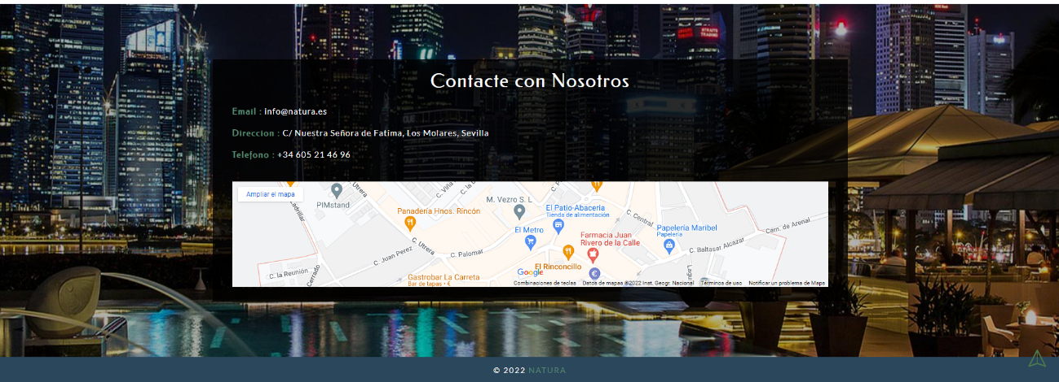

La flecha de abajo a la derecha nos lleva directamente al inicio de vuelta.

# RESERVAR

Para la reserva, podemos acceder desde la barra de navegación o desde las habitaciones que queremos reservar.

Nos vamos a encontrar un pequeño formulario el cual debemos rellenar y reservar la habitación. En cuanto a errores nos saldrán los mismos errores que antes si queremos reservar una habitación que esta ocupada, si las fechas son incorrectas…

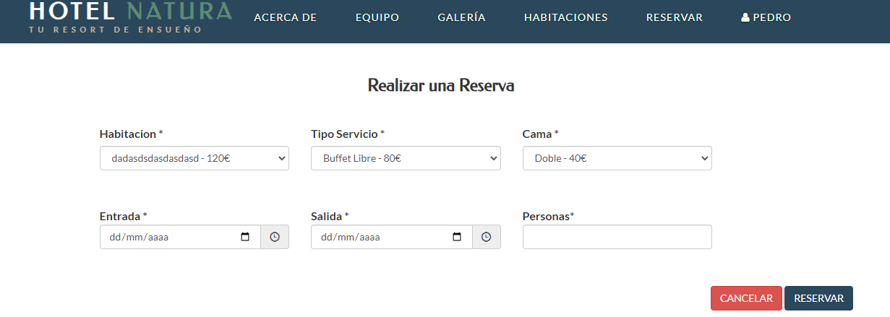

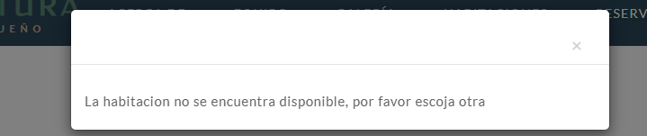

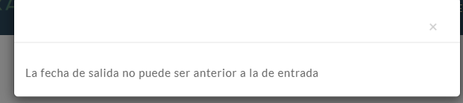

Para poder reservar, si eres un usuario nuevo, debemos de rellenar primero los datos obligatorios que se encuentran en mis datos, si no, no podemos reservar.

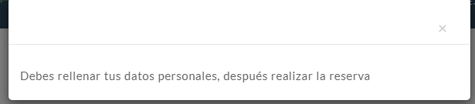

# MIS DATOS

Debemos de rellenar los datos obligatorios como hemos dicho anteriormente, para ello, nos dirigimos a nuestro usuario arriba derecha, y seleccionamos mis datos, nos saldrá el siguiente formulario.

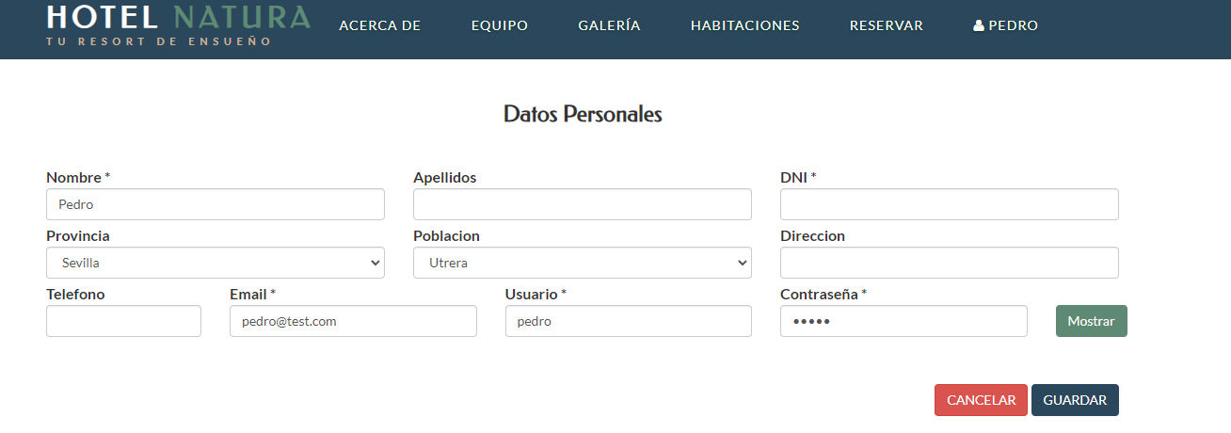

Una vez rellenamos los datos obligatorios y guardemos, podemos realizar reservas.

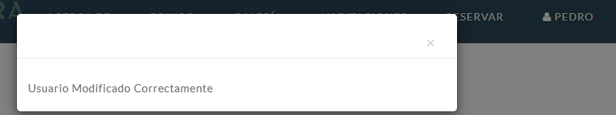

Nos dirigimos a reservar, para ver si podemos realizar reservas. Comprobamos que podemos realizar la reserva correctamente.

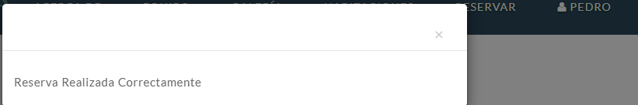

# MIS RESERVAS

Por último, tenemos un apartado donde podemos ver nuestras reservas e imprimir un PDF con la factura de la misma. Se encuentra seleccionando mis reservas cuando clicamos en nuestro usuario. Tenemos una tabla con todas las reservas. Las podemos cancelar o ver el recibo, cuando ya ha pasado el día podemos disponer del recibo también.

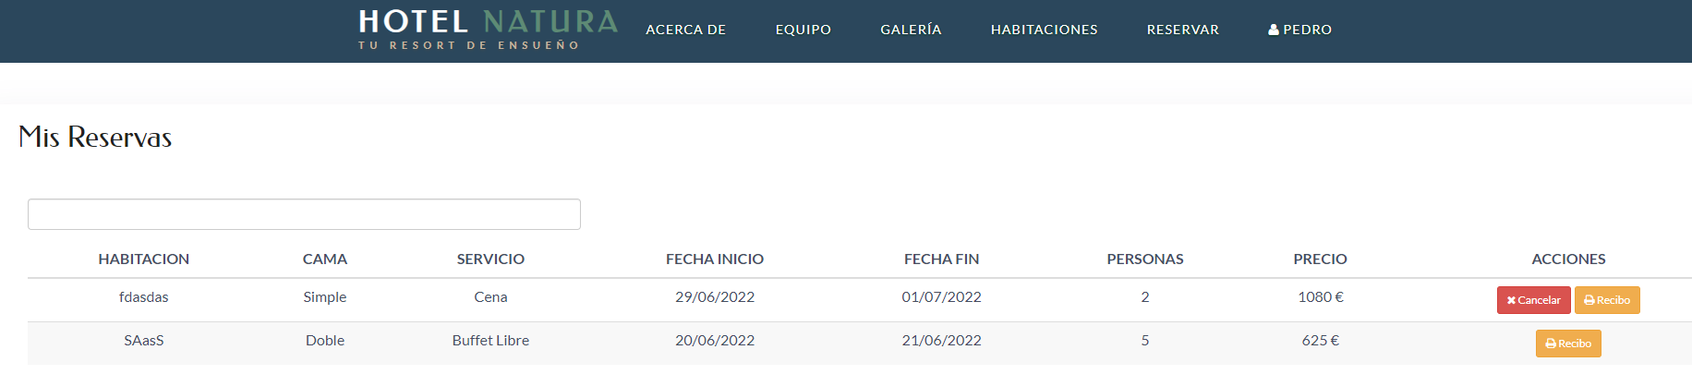

Tenemos un pequeño buscador que filtra por nombre de la habitación. Cuando la cancelamos, nos sale el modal de si queremos cancelarla.

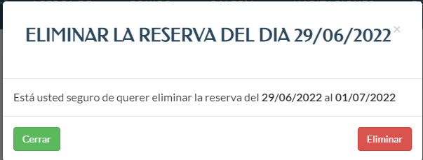

Si queremos ver el recibo pues directamente clicamos en el recibo.

